DDC烧录工具使用指导文件

准备工作：

将DDC烧录板通过USB线连接到电脑，在电脑的设备管理器中找到“COM?”口编号。

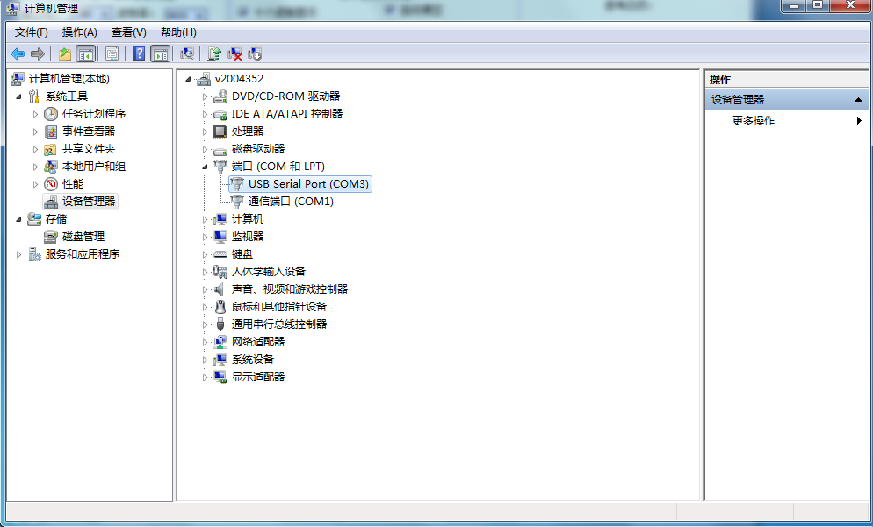

一：运行下面程序启动软件：



打开后的界面如下图所示：

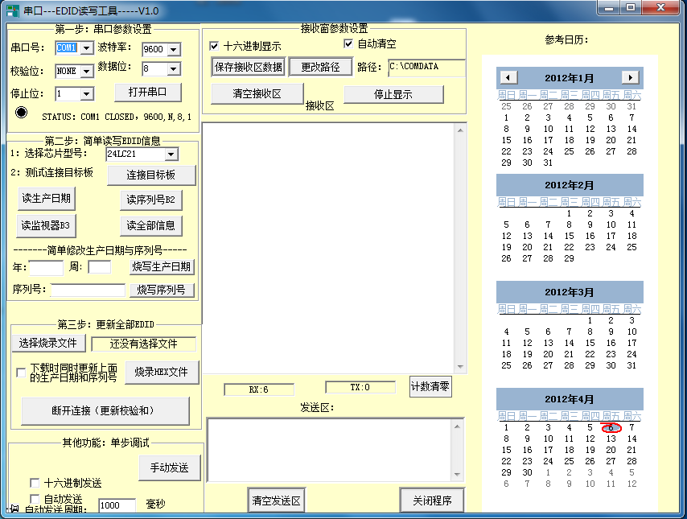

在“第一步”串口号栏中选择电脑设备管理器中使用的端口号（COM3），选择后如果界面停止位下面的黑点没有变亮，请点击“第一步”中的“打开串口”按钮。黑点变红后说明串口连接完成！此时截图如下：

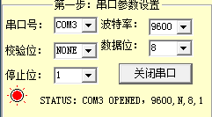

接下来就可以进行EDID的读写与烧录操作了。

序号为红色的为必须遵守的操作，绿色的为可选性操作！

1： 首先可以将下载器复位一下。（非必选，可以测试下载器与PC之间的连接是否正常）

按下复位后PC端会显示以下内容：

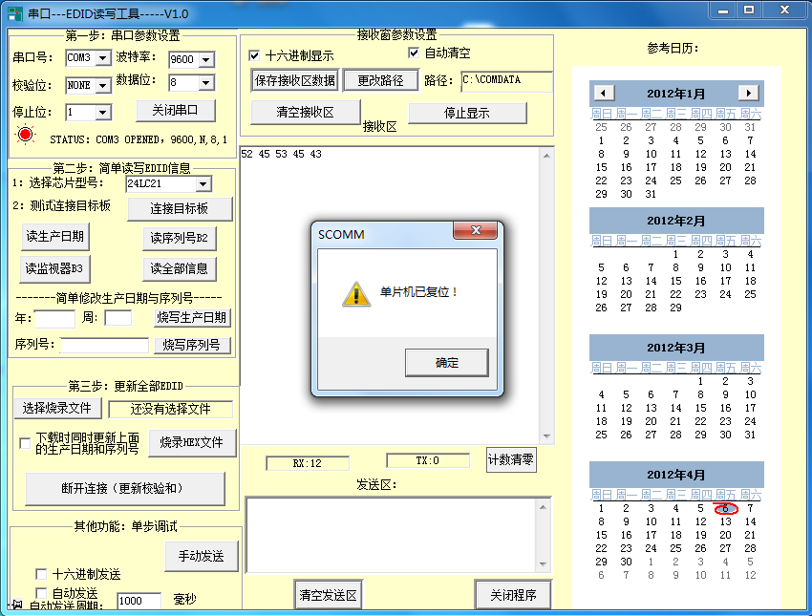

（此时说明下载器与PC端之间通信正常，点击确认即可退出提示）

2：烧录前请将DVI线连接到下载器和目标板之间，并在“选择芯片型号”中选择目标板上的芯片型号.(注意：必须根据实际情况选择芯片型号，否则无法正常烧录。)；选择完毕之后必须点击连接目标板（第一次连接），以默认的24lc21为例：如果弹出以下信息:

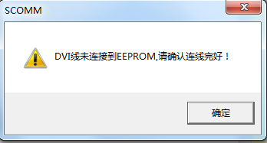 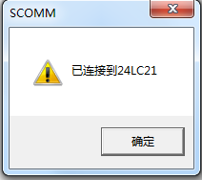

连接目标板不成功，此时检测连线是否完好 连接成功，可进行EDID的读写操作

3：读EDID操作：单击”读生产日期”,”读序列号B2”,”度监视器B3”按钮即可，返回信息如下图所示

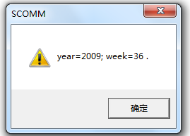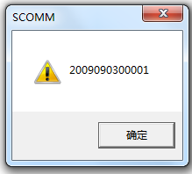

生产日期 序列号

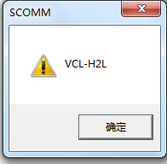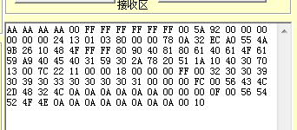

监视器 全部EDID-HEX信息（在接收窗中）

重要说明：

读回的全部EDID为128字节的数据，在接收窗开始的连续四个AA AA AA AA为下载器返回的信息，并非EDID中的信息，EDID的开始8字节固定为00 FF FF FF FF FF FF 00.

修改生产日期和序列号的操作：（原目标板中已经有EDID数据，现在需要修改 修改必看）

修改生产日期操作：在编辑框中输入你要修改的生产年和周信息，年要在1990-2245年之间，周在0—52之间，否则会报错提示！

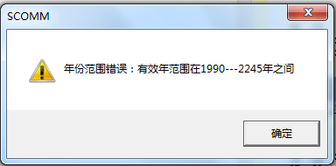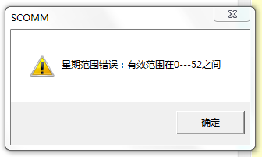

在正确输入年和周后即可点击“烧写生产日期”按钮烧写生产日期，

烧写完毕后会弹出提示：

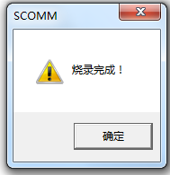

特别注意：如果此时你的操作已经完成，要拔掉下载器，请一定要点击“第三步”中的“断开连接（更新校验和）”按钮，否则EDID的校验和保持原有值，在严格的EDID标准中，校验和错误会拒绝EDID设备信息！当出现下图所示的信息时才能移除设备；

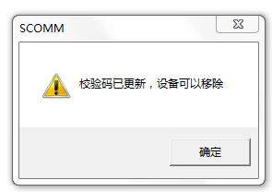

同理，更新序列号的操作和更新生产日期操作类似，序列号的长度大小最大为13个字符，可以是数字，字母（区分大小写），标点。当输入的序列号大于13个字符时会报错。

只要更新EDID，在设备断开连接时都必须点击“第三步”中的“断开连接（更新校验和）”按钮，但是烧录完整的EDID—HEX时则不需要。

更新全部EDID信息（烧录HEX文件操作指南）

在“第三步”中点击“选择烧录文件”选择要烧写的HEX文件，点击打开即可

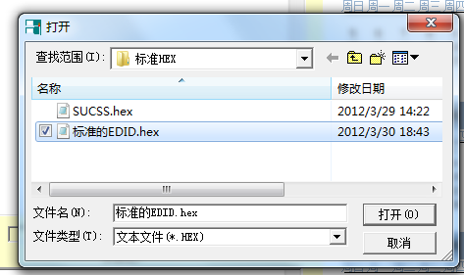

如果你的HEX文件时标准的，而且不需要更新生产日期和序列号，那么直接点击“烧录HEX文件”按钮即可！当烧录文成时会有提示！

如果你的HEX文件需要更新生产日期和序列号，请在第二步的年，周，序列号窗口中输入你需要更新的序列号，同时勾选，然后点击“烧录HEX文件”按钮即可，此时移除设备时需要点击“断开连接（更新校验和）”按钮.

其他注意事项：

1. 当连接不同类型的目标芯片时，需要选择目标芯片的类型，然后点击连接目标板，不然下载器会不会正确识别目标板上的芯片。如果是烧录同种芯片的EDID，可以不用点击连接目标板，但是出于连接目标板测试目的，可以使用连接目标板按钮进行测试。
2. 任何有更新数据写入EDID的操作时，会直接影响EDID的校验和，此时更新后的设备移除之前必须执行更新校验和操作。